
UNIVERSIDAD PERUANA DE CIENCIAS APLICADAS

INFORME DE EVALUACIÓN DE DESEMPEÑO

PROGRAMACIÓN CONCURRENTE
Y DISTRIBUIDA
PC3 · ENTREGABLE 1

Análisis y clasificación de delitos urbanos
con Go y Random Forest
Caso 2 | Prototipo concurrente local y diseño de distribución futura

GRUPO 3 | CURSO / DOCENTE
Karim Samanamud  Tomás Pastor  Juan Diego Sánchez | CC65 · 1ACC0065  Ms. Carlos Alberto Jara García
Códigos universitarios: por completar | Sección: por completar

Lima, noviembre de 2026 · Periodo académico 2026-20

Resumen
En este trabajo estudiamos cómo procesar un volumen grande de denuncias policiales utilizando programación concurrente en Go. La fuente es un archivo de la Plataforma Nacional de Datos Abiertos que reúne información de enero de 2018 a septiembre de 2026. Contiene 376 715 filas agrupadas y representa 7 509 690 denuncias registradas en el país.
Para la PC3 desarrollamos un programa que lee el CSV por lotes, limpia los datos y reparte el trabajo entre cuatro goroutines mediante canales. Nos concentramos en Lima Metropolitana y Callao. Después de filtrar las modalidades de interés, las 25 849 filas seleccionadas se expanden en 1 987 556 posiciones de trabajo, que se utilizan en el análisis y en un Random Forest local de 32 árboles.
El prototipo obtuvo 51,11 % de exactitud en la evaluación de 2026, frente a 38,82 % de una predicción basada siempre en la clase mayoritaria. Al comparar uno y cuatro workers observamos aceleración en la ingesta, el conteo y el entrenamiento. También confirmamos la ejecución del programa con el detector de condiciones de carrera. El resultado todavía no es apto para decisiones reales de patrullaje: el CSV no contiene horas y la franja horaria utilizada por el modelo se simuló a partir de la modalidad del delito.
La PC3 incluye la implementación concurrente local y el diseño conceptual de una futura distribución entre nodos. El clúster, la API y la interfaz se reservan para las siguientes entregas. Las evidencias pendientes de GitHub, Git Flow, Kanban y participación del equipo se señalan de forma explícita.
En una frase. La principal contribución de esta PC3 es demostrar y medir la concurrencia en Go sobre un dataset real, sin confundir el prototipo con una herramienta policial lista para usarse.

Contenido
Sección | Página
1. Problema, objetivo y alcance | {P:1}
2. Fuente de datos y preparación | {P:2}
3. Diseño concurrente en Go | {P:3}
4. Random Forest: diseño y resultados | {P:4}
5. Pruebas de rendimiento y correctitud | {P:5}
6. Impacto y responsabilidad profesional | {P:6}
7. Gestión del proyecto y cierre de PC3 | {P:7}
8. Conclusiones y recomendaciones | {P:8}
Referencias y anexos | {P:9}

1. Problema, objetivo y alcance

1.1. ¿Qué problema abordamos?
Cuando se revisan miles de denuncias en un archivo, contar casos por distrito o comparar modalidades puede parecer sencillo. El reto cambia al trabajar con millones de registros: hay que leerlos, validarlos y procesarlos sin perder información. Este caso nos permite aplicar conceptos del curso a una fuente real y estudiar si repartir el trabajo entre goroutines mejora el tiempo de ejecución.
Elegimos el caso de delitos urbanos porque tiene una utilidad clara: conocer en qué distritos se registran más denuncias y qué modalidades son más frecuentes. Esa información puede orientar análisis posteriores sobre seguridad ciudadana. Sin embargo, las cifras corresponden a denuncias registradas, no a todos los delitos ocurridos, y no permiten medir por sí solas la seguridad de cada distrito.

1.2. Objetivo y pregunta de impacto social
Objetivo general. Implementar en Go un proceso concurrente que lea, limpie y analice denuncias policiales, entrenar un Random Forest como prototipo local y comparar su rendimiento con distintas cantidades de workers.
La pregunta que guía nuestro trabajo es: ¿cómo se distribuyen las principales modalidades de denuncia en Lima Metropolitana y Callao, y de qué manera este análisis podría aportar información para planificar estudios preventivos más completos?
La respuesta que podemos dar en esta entrega se basa en conteos históricos por modalidad y distrito. Las recomendaciones por horario son solo ilustrativas, porque la fuente no contiene la hora del hecho.

1.3. Qué se desarrolla en la PC3
Sí corresponde a esta entrega | Queda para PC4 / TB2
Lectura y limpieza concurrente del CSV | Clúster distribuido entre varias máquinas
Análisis estadístico con goroutines y Map-Reduce | API REST y comunicación TCP con los nodos
Random Forest local entrenado en paralelo | MongoDB, Redis y despliegue con Docker Compose
Pruebas de rendimiento y diseño conceptual | Frontend web e integración de servicios

Este alcance se ajusta al enunciado del Entregable 1: presentar el problema, limpiar y analizar los datos, justificar el modelo, mostrar la paralelización en Go y aportar evidencias técnicas. El repositorio, el tablero Kanban y el reporte de participación también son requisitos de la entrega.

2. Fuente de datos y preparación

2.1. Dataset utilizado
Se utilizó el archivo «DATASET_Denuncias Policiales - Enero 2018 a Septiembre 2026.csv», asociado al SIDPOL–MININTER/PNP. Tiene ocho columnas: año, mes, departamento, provincia, distrito, UBIGEO, modalidad delictiva y cantidad. Cada fila resume un conjunto de denuncias; por eso es importante distinguir entre filas del CSV y denuncias representadas.
Indicador | Valor | Interpretación
Periodo | 2018–septiembre de 2026 | 105 meses; 2026 es parcial
Filas del CSV | 376 715 | Filas agregadas, sin cabecera
Denuncias representadas | 7 509 690 | Suma de la columna cantidad
Filas / posiciones utilizadas | 25 849 / 1 987 556 | Filas clasificables y expansión posterior
Tamaño del CSV | 28,0 MB | Archivo de entrada del programa

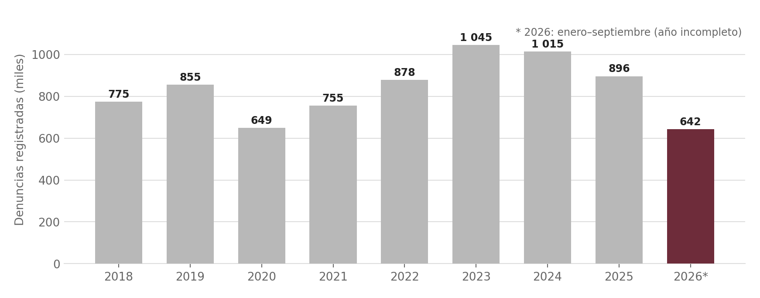
Figura 1. Denuncias nacionales por año. El dato de 2026 contiene solo enero–septiembre. Fuente: CSV SIDPOL y cálculos del informe.
La serie muestra un máximo de 1 045 014 denuncias en 2023, mientras que 2020 presenta un descenso frente a 2019. No atribuimos estos cambios a una causa específica porque el CSV no incluye la información necesaria. Tampoco comparamos 2026 directamente con años completos.

2.2. Limpieza y selección del conjunto de trabajo
El lector revisa la estructura de cada fila, comprueba campos obligatorios y valida que año, mes, UBIGEO y cantidad tengan formatos admitidos. Además, normaliza mayúsculas, tildes y espacios para reducir diferencias de escritura. En el CSV utilizado no se descartaron filas por errores de formato según las reglas del programa. Esta comprobación no significa que los datos oficiales carezcan de duplicaciones o de otros problemas que no se evalúan aquí.
Después de la validación, el programa restringe el análisis a Lima Metropolitana y Callao, y excluye la categoría «Otros» del clasificador. La columna cantidad permite generar tantas posiciones de trabajo como denuncias indica cada fila seleccionada. Esta expansión sirve para ejercitar el procesamiento masivo; no recupera la hora, la identidad ni otros detalles individuales que no están en la fuente.
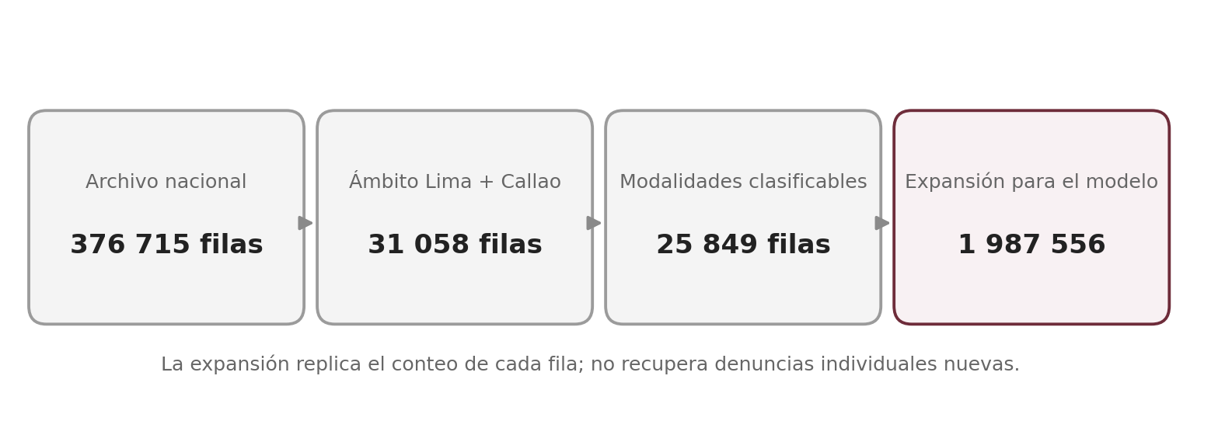
Figura 2. Selección geográfica, filtrado de modalidades y expansión utilizada en el programa. Fuente: ejecución y cálculo propio.
Precisión importante. El programa trabaja con 1 987 556 posiciones derivadas de 25 849 filas originales. Son útiles para demostrar concurrencia, pero no equivalen a 1 987 556 nuevos microdatos independientes.

2.3. Resultados básicos del análisis
En todo el país, «Otros» representa 36,63 % de las denuncias; le siguen violencia contra la mujer e integrantes del grupo familiar (29,10 %) y hurto (19,96 %). Para el clasificador de Lima y Callao se consideran seis clases. Su distribución aparece en la siguiente figura.
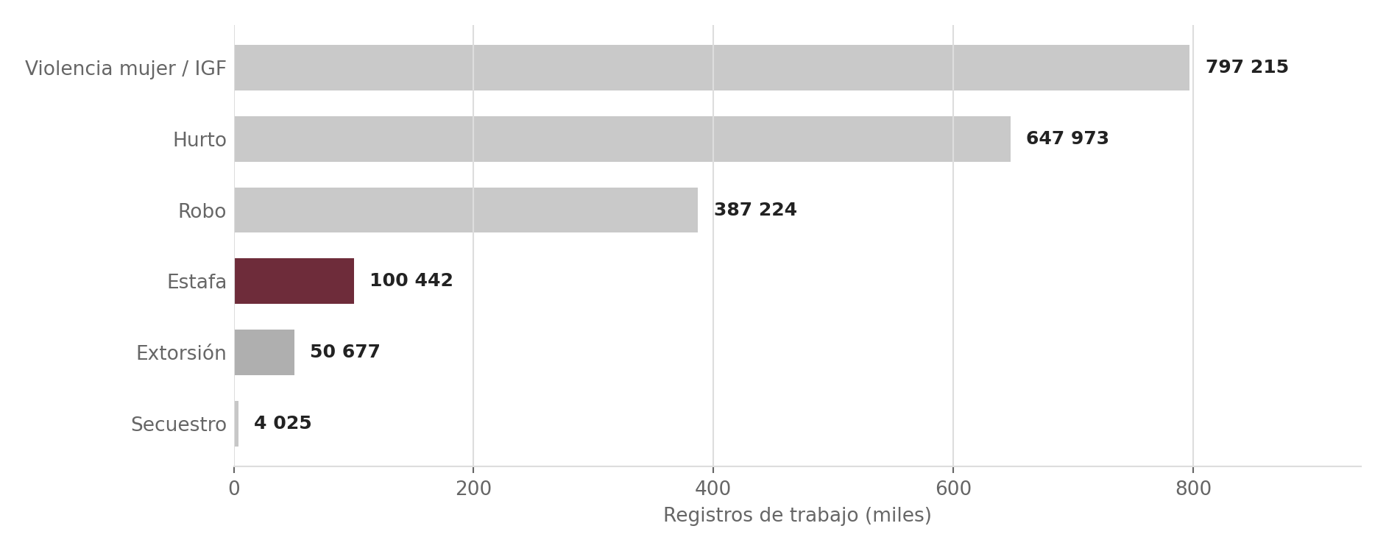
Figura 3. Registros del conjunto de trabajo por clase para Lima Metropolitana y Callao. Fuente: salida de la Fase 2 del programa.
Los 10 distritos con más registros clasificables concentran 1 076 324 de las 1 987 556 posiciones (54,15 %). Destacan San Juan de Lurigancho, Lima (Cercado), Callao y Comas. Este ranking refleja volumen de denuncias, no tasas de riesgo por habitante.
Distrito | Zona | Registros | Participación
San Juan de Lurigancho | Lima Este | 180 930 | 9,10 %
Lima (Cercado) | Lima Centro | 169 935 | 8,55 %
Callao | Callao | 111 586 | 5,61 %
Comas | Lima Norte | 105 627 | 5,31 %
San Martín de Porres | Lima Norte | 97 855 | 4,92 %

Solo mostramos los cinco primeros para facilitar la lectura. La lista completa de los 10 distritos se encuentra en la salida original del programa.

3. Diseño concurrente en Go

3.1. Cómo funciona el procesamiento
La parte central de la PC3 es un pipeline productor–consumidor. Un lector abre el CSV y agrupa las filas en 38 lotes de hasta 10 000. Los lotes se envían a un canal con búfer, donde esperan a que alguno de los cuatro workers quede disponible. Cada worker valida y transforma su lote; finalmente, un recolector combina los resultados. Todo ocurre en una sola computadora.
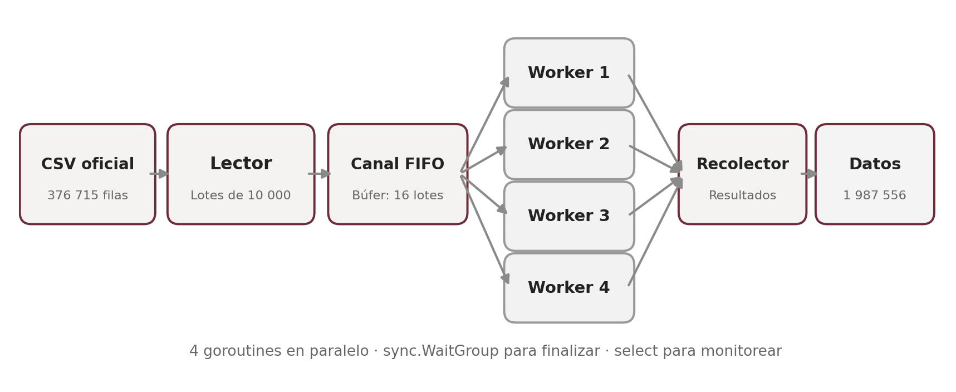
Figura 4. Pipeline concurrente realmente implementado en Go. Fuente: diseño simplificado a partir de main.go.
Este esquema es fácil de explicar con una analogía: el lector prepara cajas de 10 000 filas, el canal forma una cola y cuatro trabajadores procesan las cajas al mismo tiempo. Cuando todos terminan, el recolector reúne el resultado. La lectura sigue siendo principalmente secuencial; lo que se reparte es el procesamiento de los lotes.

3.2. Herramientas de concurrencia utilizadas
Recurso en Go | Uso concreto en el proyecto
Goroutines | Ejecutan los workers y el monitoreo sin bloquear el proceso principal.
Channels con búfer | Transportan lotes y desacoplan la lectura del procesamiento.
sync.WaitGroup | Permite esperar a que todos los workers terminen antes de cerrar etapas.
select | Atiende eventos de avance sin hacer consultas continuas que gasten CPU.
Map-Reduce | Cada worker cuenta en su propia estructura y luego se suman los resultados.

El número de workers puede cambiarse con el parámetro `-workers`. De ese modo es posible comparar una ejecución secuencial con otra concurrente sin cambiar el problema que resuelve el programa. También se utiliza un semáforo basado en canal para limitar determinadas operaciones de fusión.

3.3. ¿Por qué no usamos un clúster todavía?
La rúbrica del trabajo final plantea una solución distribuida, pero el alcance del primer entregable se concentra en la carga, limpieza, diseño del modelo y paralelización local. Por eso entrenamos árboles en paralelo mediante goroutines. El envío de tareas por TCP a computadoras distintas se propone para la PC4, y no se presenta aquí como algo implementado.
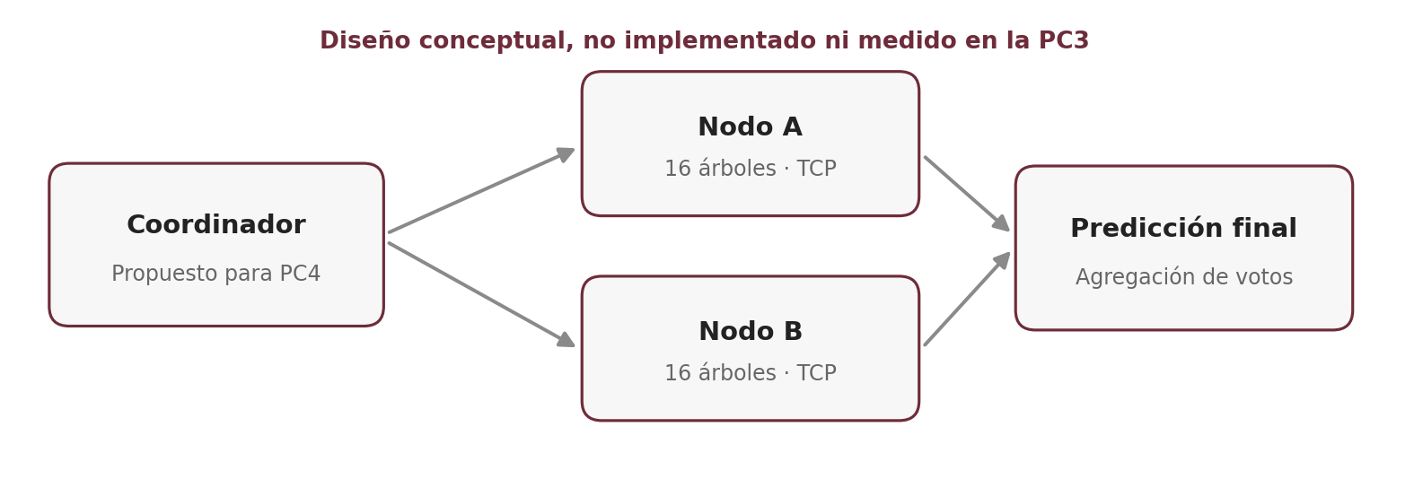
Figura 5. Propuesta de distribución para PC4. Es un diseño futuro, no una evidencia de ejecución de la PC3.

4. Random Forest: diseño y resultados

4.1. ¿Por qué Random Forest?
Un Random Forest combina varios árboles de decisión. Cada árbol aprende a partir de una muestra de los registros de entrenamiento y utiliza un subconjunto de variables para realizar sus divisiones. Al promediar las salidas de muchos árboles, el bosque obtiene una predicción conjunta. Este algoritmo es adecuado para el curso porque cada árbol puede entrenarse de manera independiente, lo que permite distribuir el trabajo entre goroutines.
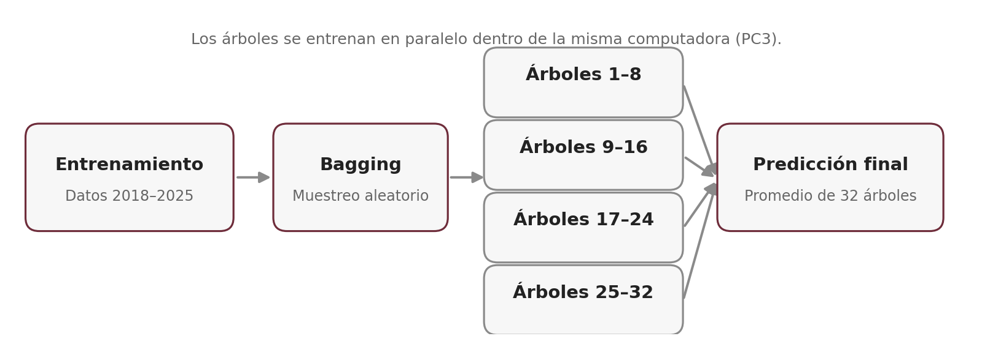
Figura 6. Entrenamiento local del bosque: Bagging, construcción paralela y promedio de resultados. Fuente: elaboración propia.

4.2. Configuración y evaluación
Elemento | Configuración usada
Árboles | 32 árboles de decisión (CART)
Profundidad y hojas | Máximo 12 niveles; mínimo 50 muestras por hoja
Variables | Distrito, zona, franja simulada, mes y año
Muestra por árbol | 30 % de los datos de entrenamiento, con reemplazo
Criterio | Impureza de Gini; mtry = 3
Partición temporal | Entrenamiento: 2018–2025; prueba: enero–septiembre 2026

Usamos una partición por años para no evaluar el modelo con los mismos periodos de entrenamiento. Sin embargo, existe una limitación más importante: el dataset no tiene la hora real del hecho y el programa asigna una franja horaria simulada según la propia modalidad delictiva. Esa variable incorpora información artificial de la clase objetivo, por lo que la exactitud reportada no puede tomarse como una validación de predicciones horarias reales.

4.3. Qué resultados obtuvo el modelo
Resultado principal. Accuracy del prototipo: 51,11 %; línea base mayoritaria: 38,82 %; diferencia: +12,29 puntos porcentuales. El recall macro fue de 22,55 %. Estos valores corresponden al experimento con franja simulada.

La mayor parte de las predicciones se concentra en violencia contra la mujer e integrantes del grupo familiar y hurto. En cambio, robo casi no se recupera y el modelo no genera predicciones para estafa, extorsión o secuestro. Esto se relaciona con el fuerte desbalance entre clases y muestra que una exactitud global no es suficiente para juzgar un clasificador.
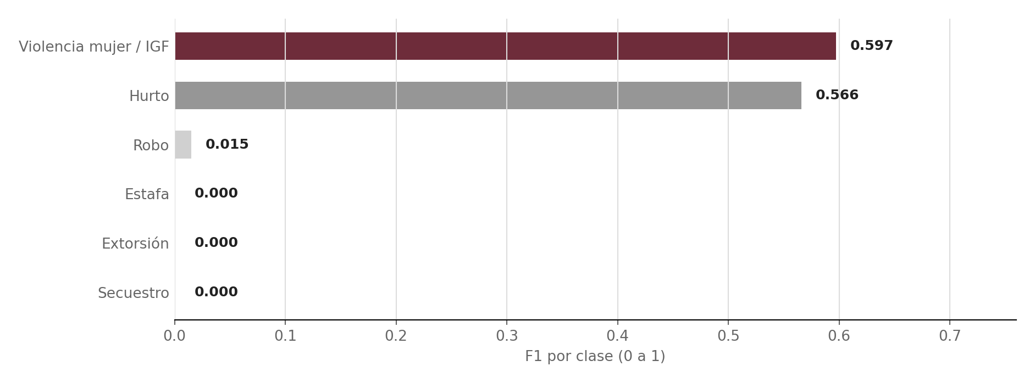
Figura 7. F1 por clase en el conjunto de prueba de 2026 (164 221 registros). Fuente: evaluación del programa.
Clase | Precisión | Recall | F1
Violencia mujer / IGF | 53,1 % | 68,2 % | 0,597
Hurto | 49,3 % | 66,4 % | 0,566
Robo | 23,9 % | 0,8 % | 0,015
Estafa | 0,0 % | 0,0 % | 0,000
Extorsión | 0,0 % | 0,0 % | 0,000
Secuestro | 0,0 % | 0,0 % | 0,000

La variable con mayor importancia de Gini fue la franja simulada (44,04 %), seguida del distrito (29,48 %) y el año (14,71 %). El peso de la franja no demuestra que la hora sea una variable predictiva real en estas denuncias; refleja, en parte, cómo construimos artificialmente esa característica.

5. Pruebas de rendimiento y correctitud

5.1. Comparación entre uno y cuatro workers
Para evaluar la concurrencia medimos cuánto tarda una etapa con un solo worker y con cuatro. El speedup se calcula como S = T(1) / T(4). Por ejemplo, si una etapa tarda 9,388 segundos con un worker y 2,981 con cuatro, el speedup es 3,15×. La eficiencia es S / 4, expresada como porcentaje.
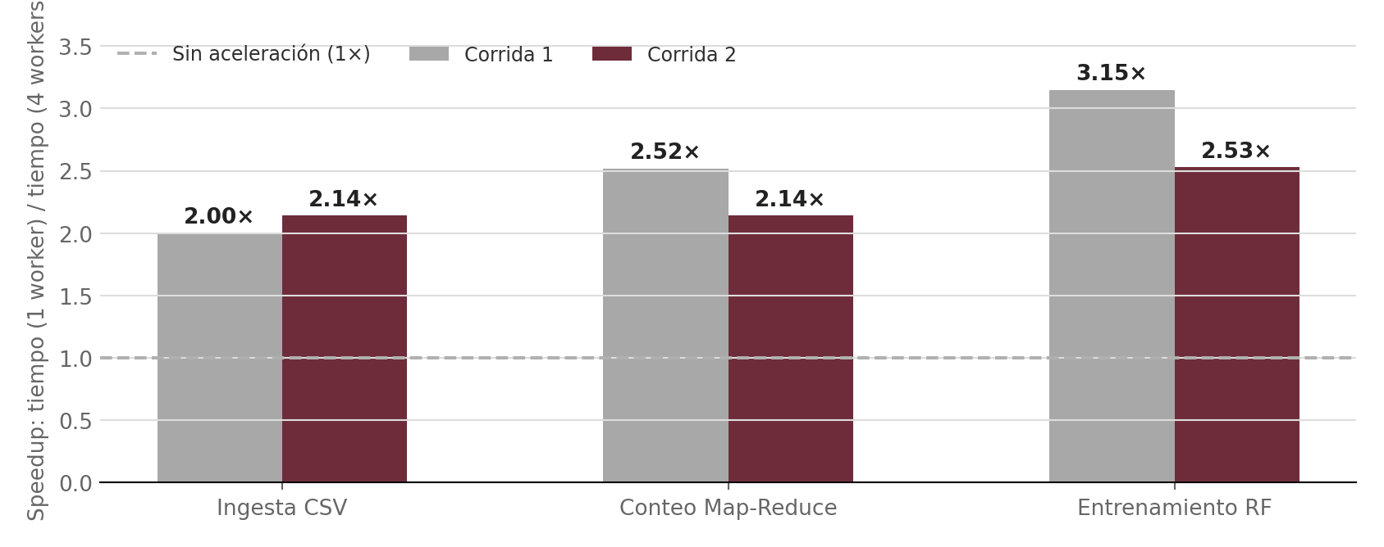
Figura 8. Aceleración observada con cuatro workers frente a uno. Dos corridas nativas del 08/11/2026, una repetición por configuración. Fuente: salida del benchmark.
Etapa | Corrida 1 | Corrida 2 | Lectura del resultado
Ingesta CSV (lector) | 2,00× | 2,14× | Menor tiempo al repartir la limpieza.
Conteo Map-Reduce | 2,52× | 2,14× | Ventaja del cálculo por parciales.
Random Forest | 3,15× | 2,53× | Los árboles se entrenan en paralelo.

Los valores cambian entre corridas: esto es normal en un equipo compartido con otros procesos. Por eso no concluimos que todas las ejecuciones tendrán la misma aceleración. Estas pruebas sirven para demostrar el comportamiento del prototipo, no para establecer un benchmark definitivo de rendimiento.

5.2. Validaciones realizadas
Además de medir tiempos, contrastamos los totales con una lectura independiente del CSV y ejecutamos el programa con el detector de carreras de Go. Las dos corridas nativas y la instrumentada con `-race` reportaron los mismos totales y la misma exactitud. El detector no señaló condiciones de carrera en las rutas de ejecución observadas.
Comprobación | Resultado documentado
Totales del dataset | 376 715 filas y 7 509 690 denuncias verificadas.
Limpieza sobre dataset sintético | 8 523 filas descartadas; 2 861 normalizadas/reparadas.
Resultados con 1 y 4 workers | Coincidencia en conteos y una firma reducida del bosque; no prueba igualdad íntegra de todos sus nodos.
Detector de carreras | Ejecución con `go run -race ...` terminada sin advertencias.
Análisis estático | `go fmt` y `go vet` completados según los registros de revisión.

Es importante separar las pruebas reales de lo que todavía no se ha medido. El detector de carreras solo analiza las rutas ejecutadas; tampoco disponemos de mediciones de consumo eléctrico ni de perfiles suficientes para explicar al detalle los límites de velocidad observados.

6. Impacto y responsabilidad profesional

6.1. Utilidad y límites sociales
El análisis descriptivo puede ayudar a visualizar dónde se concentran las denuncias registradas y qué modalidades aparecen con mayor frecuencia. Esto sería útil como punto de partida para un estudio de seguridad ciudadana. En la PC3 no optimizamos rutas policiales, no medimos reducción de delitos y tampoco calculamos riesgos individuales. Son objetivos distintos que requieren más datos y validación.

6.2. Consideraciones éticas — Student Outcome 4
El Student Outcome 4 nos pide reconocer responsabilidades profesionales y valorar las consecuencias de lo que construimos. En este caso, la principal responsabilidad es no presentar una predicción experimental como si fuera una conclusión fiable para tomar decisiones sobre personas o territorios.
Aspecto | Decisión o precaución del equipo
Privacidad | La fuente es agregada y no incluye nombres de víctimas; no publicamos información personal.
Transparencia | Indicamos que la hora se simuló y que las métricas del modelo tienen esa limitación.
Sesgo | Advertimos que las denuncias dependen del registro y que los distritos no deben etiquetarse como “peligrosos” solo por conteos.
Responsabilidad | Conservamos pruebas, distinguimos lo implementado del diseño futuro y señalamos los pendientes.
Impacto económico y ambiental | No afirmamos ahorros de combustible, dinero o energía que no se hayan medido.

De esta experiencia nos queda una lección sencilla: acelerar un programa no basta si sus datos no permiten responder de manera válida la pregunta original. Por eso, antes de intentar aplicarlo fuera del aula, sería necesario incorporar horarios observados, revisar el desbalance y evaluar el sistema con criterios más exigentes.

7. Gestión del proyecto y cierre de PC3

7.1. Control de versiones y Kanban
El enunciado solicita un repositorio público, un flujo de ramas tipo Git Flow, un tablero Kanban en GitHub Projects y un reporte de participación. En los archivos disponibles para esta revisión no aparecen evidencias suficientes para verificar estas cuatro entregas; por tanto, no las presentamos como finalizadas.
La propuesta mínima para Git es trabajar con una rama `main` para lo entregado, una rama `develop` para integración y ramas `feature/*` para cambios concretos. Los commits y las revisiones deben reflejar el trabajo realmente realizado, sin reconstruir un historial ficticio.

7.2. Tablero Kanban propuesto
Para el Kanban basta con cinco columnas: Backlog, To Do, In Progress, Review y Done. Las tarjetas pueden agrupar el trabajo del equipo por funcionalidades, sin crear decenas de tareas. La siguiente tabla sirve para montar el tablero real; los estados deben confirmarse al revisarlo en GitHub.
Tarjeta para GitHub Projects | Estado sugerido por evidencia local
Análisis y limpieza del CSV | Trabajo de código disponible; revisar en el equipo
Pipeline: lector, canales y Worker Pool | Trabajo de código disponible; revisar en el equipo
Análisis por modalidad y distrito | Resultados disponibles; revisar en el equipo
Prototipo local Random Forest | Resultados disponibles; revisar en el equipo
Benchmarks y pruebas con -race | Evidencias locales disponibles
Informe PC3, capturas y bibliografía | En revisión
Repositorio, Git Flow y participación | Pendiente de evidencia verificable

Pendiente de entrega. Reemplazar este cuadro por una captura del tablero REAL de GitHub Projects, añadir el enlace del repositorio y completar los códigos/roles de los integrantes. No usar una maqueta como evidencia.

7.3. Participación del grupo
El reporte debe completarse y validarse entre los tres integrantes, idealmente contrastándolo con las tareas, commits o Pull Requests. No se asignan porcentajes porque no se cuenta con esa información.
Integrante | Aporte / actividad | Participación
Karim Samanamud | Por validar con el equipo | Por completar
Tomás Pastor | Por validar con el equipo | Por completar
Juan Diego Sánchez | Por validar con el equipo | Por completar

8. Conclusiones y recomendaciones

8.1. Conclusiones
- La PC3 permite demostrar un procesamiento concurrente funcional en Go: el programa lee 376 715 filas del CSV y trabaja con 1 987 556 posiciones derivadas para Lima Metropolitana y Callao.
- El esquema lector–canal–workers–recolector hizo posible distribuir el trabajo y obtener aceleraciones observables frente a un worker. La comparación entre corridas también mostró que el rendimiento varía con las condiciones de ejecución.
- El Random Forest local de 32 árboles logró una exactitud de 51,11 % en la evaluación descrita, pero presenta un desempeño muy bajo en las clases minoritarias.
- La principal limitación metodológica es la franja horaria simulada desde la etiqueta del delito. Por ello, las métricas son válidas para describir el prototipo académico, no para afirmar una capacidad predictiva con horarios reales.
- La implementación local y los resultados están documentados; para cerrar administrativamente la PC3 deben incorporarse evidencias reales de GitHub, Kanban y participación.

8.2. Recomendaciones
- Conservar este código como base de la siguiente entrega y añadir la distribución TCP solo después de cerrar correctamente la PC3.
- Cuando existan horarios observados, volver a entrenar y evaluar el modelo sin introducir información de la etiqueta en las variables de entrada.
- Comparar modelos teniendo en cuenta recall y F1 por clase, no únicamente accuracy.
- Repetir los benchmarks bajo condiciones comparables si se busca una conclusión más sólida sobre eficiencia.
- Crear y actualizar el tablero Kanban en GitHub Projects y adjuntar al informe capturas auténticas de las tareas y del historial de Git.

Referencias
Amdahl, G. M. (1967). Validity of the single processor approach to achieving large scale computing capabilities. AFIPS Conference Proceedings, 483–485. https://doi.org/10.1145/1465482.1465560
Association for Computing Machinery. (2018). ACM code of ethics and professional conduct. https://www.acm.org/code-of-ethics
Breiman, L. (1996). Bagging predictors. Machine Learning, 24, 123–140. https://doi.org/10.1007/BF00058655
Breiman, L. (2001). Random forests. Machine Learning, 45, 5–32. https://doi.org/10.1023/A:1010933404324
Cohen, L. E., & Felson, M. (1979). Social change and crime rate trends: A routine activity approach. American Sociological Review, 44(4), 588–608. https://doi.org/10.2307/2094589
Ensign, D., Friedler, S. A., Neville, S., Scheidegger, C., & Venkatasubramanian, S. (2018). Runaway feedback loops in predictive policing. Proceedings of Machine Learning Research, 81, 160–171. https://proceedings.mlr.press/v81/ensign18a.html
Karp, A. H., & Flatt, H. P. (1990). Measuring parallel processor performance. Communications of the ACM, 33(5), 539–543. https://doi.org/10.1145/78607.78614
Ministerio del Interior. (2026). Denuncias policiales: enero de 2018 a septiembre de 2026 [Conjunto de datos]. Plataforma Nacional de Datos Abiertos del Perú. https://www.datosabiertos.gob.pe/dataset/denuncias-policiales
The Go Authors. (s. f.). Data race detector. The Go Programming Language. https://go.dev/doc/articles/race_detector
Universidad Peruana de Ciencias Aplicadas. (2026). CC65 Programación concurrente y distribuida: enunciado del trabajo final del curso [Documento del curso].

Anexos y evidencias

A. Comandos para reproducir la ejecución
Ubica el archivo `main.go` junto al CSV oficial y ejecuta los comandos en una terminal con Go instalado. Para evitar una ejecución prolongada durante la exposición se recomienda usar una repetición del benchmark.
Acción | Comando
Ejecución de demostración | go run main.go -workers=4 -v=false -reps=1
Cambiar la concurrencia | go run main.go -workers=1 -v=false -reps=1
Detector de carreras | go run -race main.go -workers=4 -v=false -reps=1
Comprobación estática | go fmt main.go / go vet main.go

B. Capturas técnicas disponibles
Se incluyen tres imágenes de evidencia que ya estaban dentro del informe recibido. Son capturas del programa, no gráficos fabricados. Las cifras de las tablas y los gráficos provienen del mismo conjunto de resultados documentados.
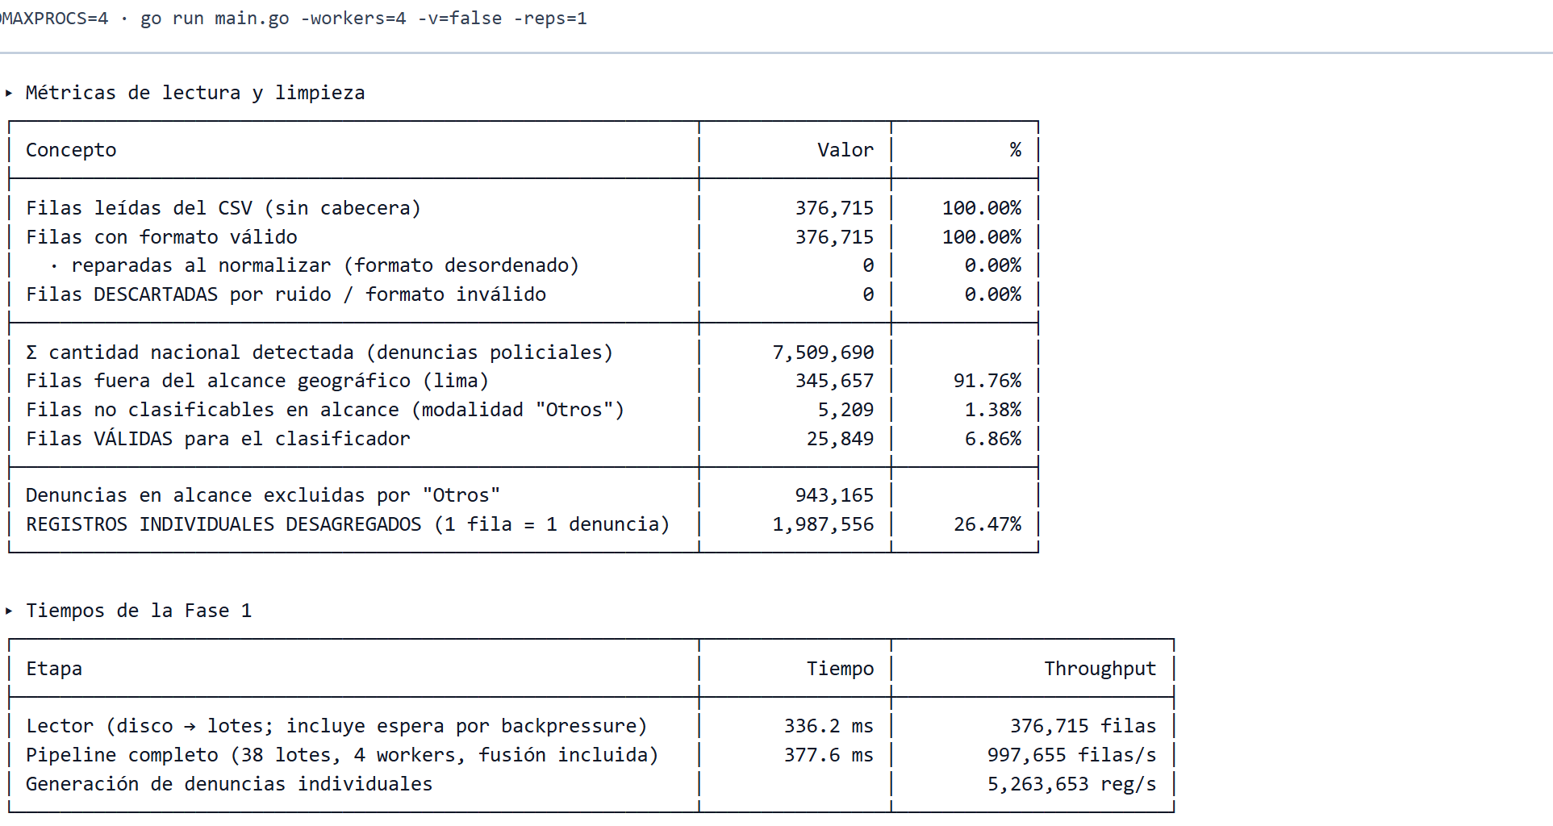
Evidencia A. Lectura, limpieza y desagregación. Captura incorporada desde el informe original.
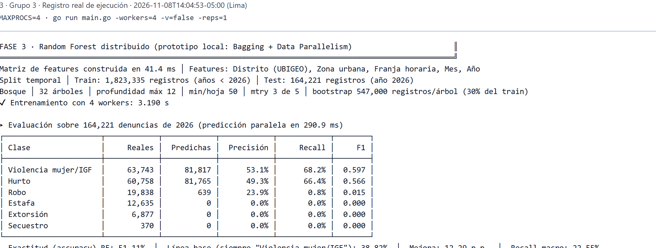
Evidencia B. Entrenamiento y evaluación del Random Forest. Captura incorporada desde el informe original.
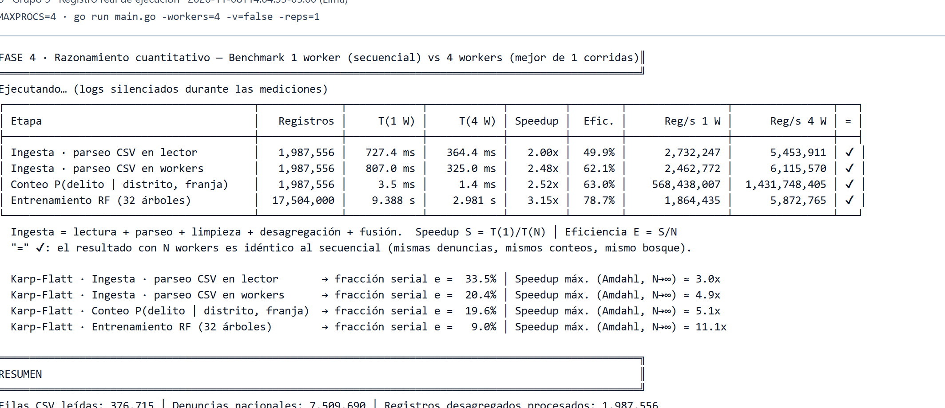
Evidencia C. Benchmark 1 worker frente a 4 workers. Captura incorporada desde el informe original.

C. Elementos por completar antes de enviar
- Confirmar la sección, los códigos de los tres integrantes y cualquier dato académico requerido en la portada.
- Insertar enlace verdadero al repositorio público de GitHub y una captura de su historial de ramas/commits.
- Crear o identificar el tablero de GitHub Projects y colocar su enlace y captura actual, con tareas y estados reales.
- Completar el reporte de participación con actividades y porcentajes acordados por el grupo.
- Confirmar con el docente si se requiere el video de demostración en esta PC3 o únicamente en la entrega final.

